Управление образования Администрации Ярославского муниципального района
Муниципальное общеобразовательное учреждение «Кузнечихинская средняя школа»
Ярославского муниципального района
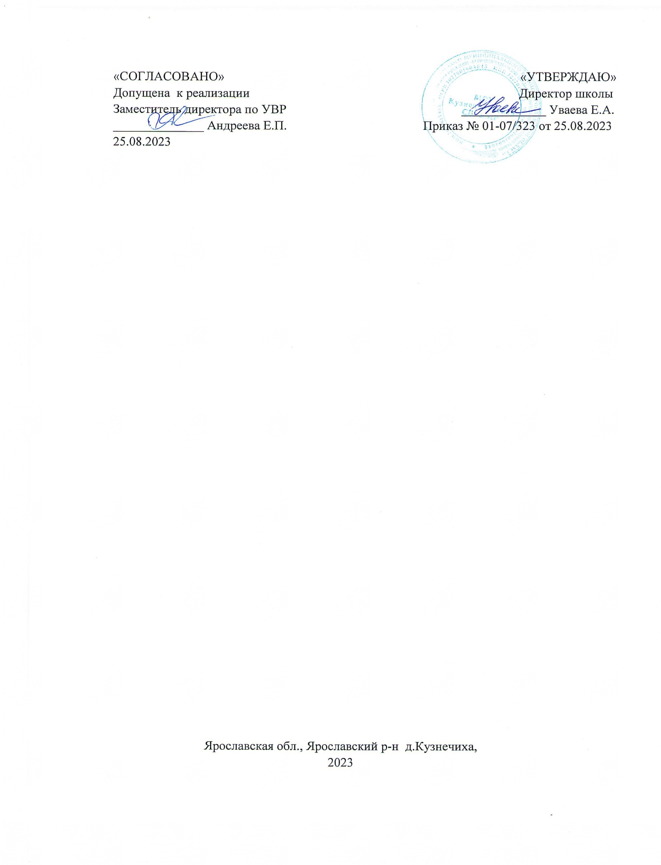

Дополнительная общеобразовательная общеразвивающая программа
художественной направленности
«Танцы»»

Возраст учащихся 7-13 лет
Срок реализации программы- 1 год

Автор-составитель:
Алишова Яна Сергеевна,
педагог дополнительного образования

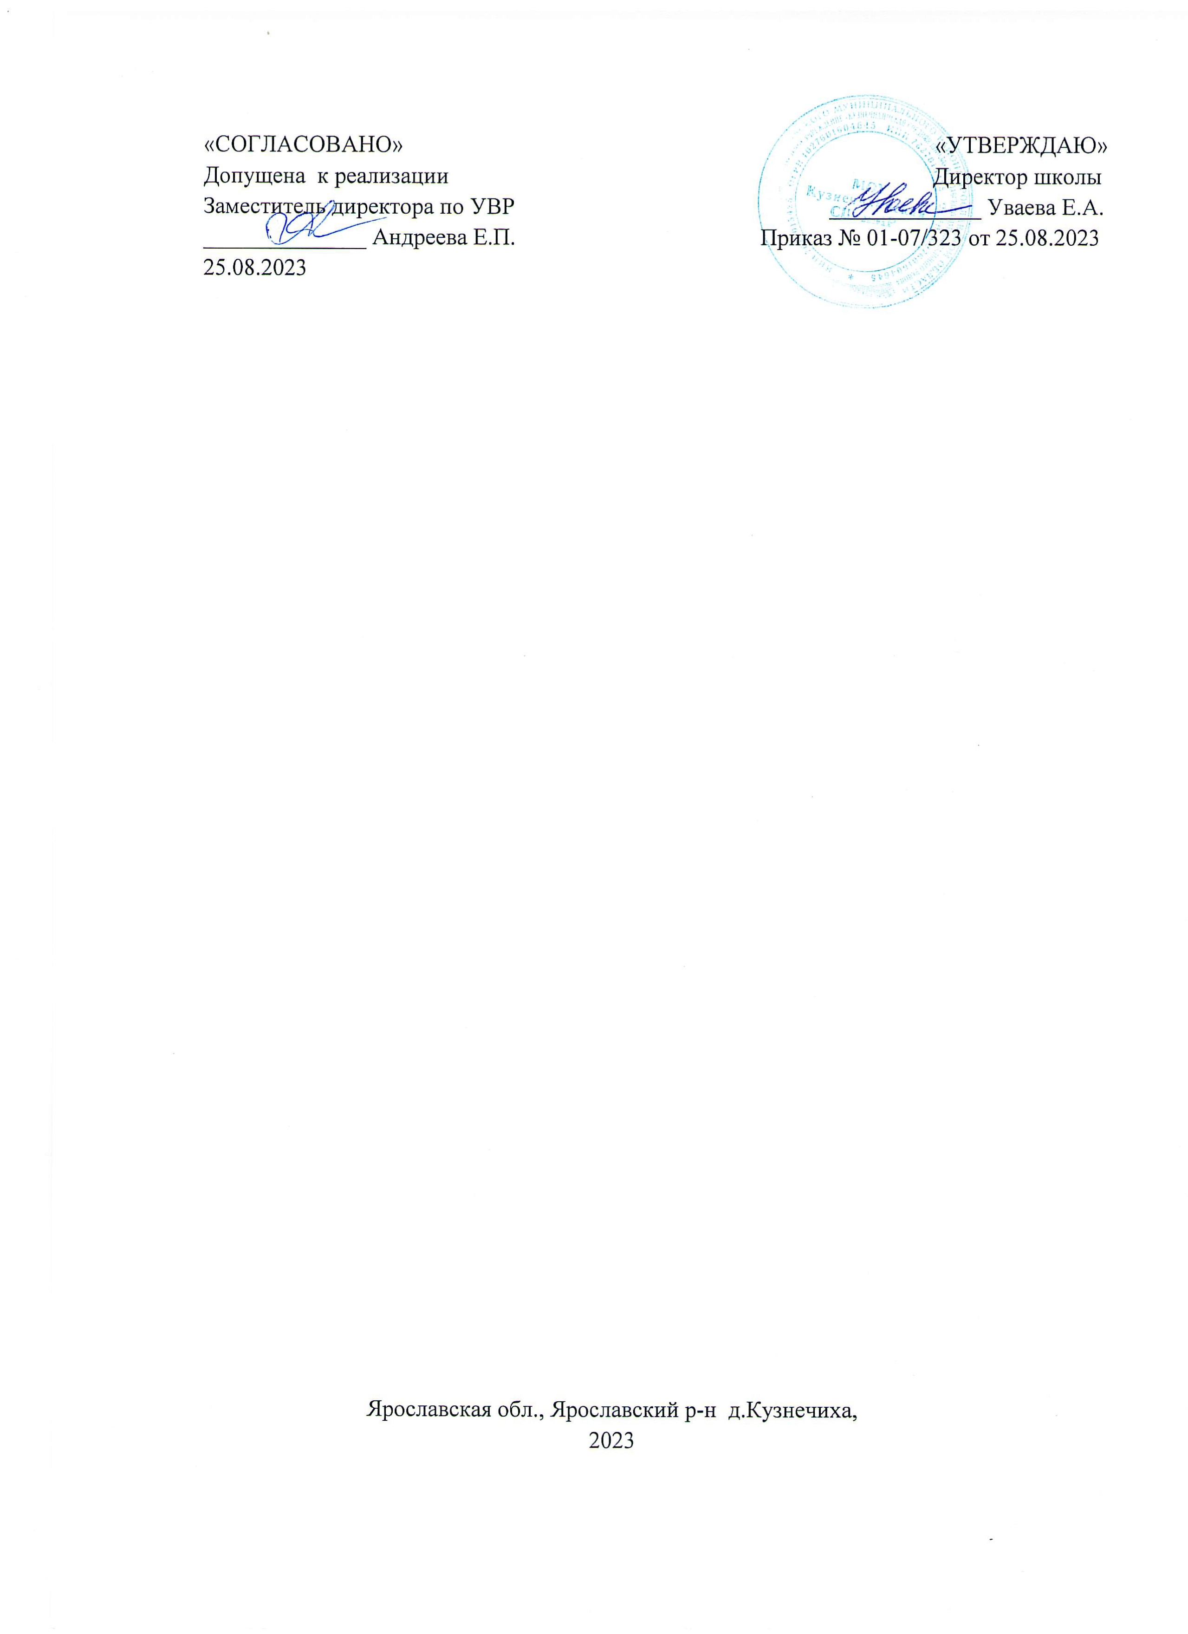

Паспорт программы
Наименование программы | Танцы
Полное наименование образовательной программы, в рамках которой реализуется программа | Дополнительная общеобразовательная общеразвивающая программа художественной направленности «Танцы»
Вид деятельности по программе | хореография
Направленность дополнительного образования | художественная
Аннотация (краткое описание содержания и иная информация, необходимая для заказчиков и получателей образовательных услуг) | Данная программа предназначена для учащихся 7-13 лет, направлена на приобщение детей к здоровому образу жизни, развитие творческой активности и выразительности и пластичности движений.
Указание на уровень сложности содержания программы (стартовый, ознакомительный, базовый, продвинутый) | базовый
Место реализации программы (фактический адрес оказания услуги;при реализации программы в сетевой форме в разных местах, указываются все адреса) | Муниципальное общеобразовательное учреждение Кузнечихинская средняя школа Ярославского муниципального района  Ярославская область, Ярославский район, д.Кузнечиха, ул. Центральная д.34.
Возрастная категория обучающихся | 7-13 лет
Указание на необходимость медицинского заключения об отсутствии противопоказаний к занятию соответствующим видом занятий | Справка о состоянии здоровья
Указание на адаптированность программы для обучающихся с ограниченными возможностями здоровья | Принимаются все желающие дети, соответствующего возраста, при наличии медицинской справки с учетом особенностей психофизического развития ребенка.
Нормативный срок освоения программы ( продолжительность обучения) | Сроки реализации образовательной программы 1 год.
Режим занятий, продолжительность каждого занятия | Занятия проходят 2 раза в неделю . Продолжительность одного занятия 3 академических часа с двумя перерывами по 10 минут.
Сведения о педагогических работниках, реализующих программу( ФИО, квалификационная категория, регалии) | Карпова Ирина Сергеевна.
Форма обучения по программе ( очная, заочная) | очная
Объем программы общий и отдельно по формам обучения, при использовании дистанционных технологий (с использованием/без использования) формами организации образовательной деятельности(групповая/индивидуальная) | 216 час, без использования дистанционных технологий, по форме организации – групповой, кружковой, для самодеятельных коллективов, общедоступной.
Минимальное и максимальное число детей, обучающихся в одной группе. | 12-15 детей.

1.

Основные характеристики дополнительной общеобразовательной общеразвивающей программы.

1.1 Пояснительная записка.
Направленность программы «Обучение основам хореографии по направлению Эстрадный танец» - художественная.
Данная программа предназначена для учащихся 7-13 лет, направлена на приобщение детей к здоровому образу жизни, развитие творческой активности, выразительности и пластичности движений.
Занятия по данной программе состоят из теоретической и практической частей, причем большее количество времени занимает практическая часть. Форму занятий можно определить как: групповую, ансамблевую, общедоступную деятельность учащихся, для самодеятельных коллективов.
Уровень освоения содержания программы: базовый.
Новизна данной программы состоит в том, что программа содержит не только необходимый минимум тренировочных упражнений и танцевальных движений: азбука классического, народно-сценического и эстрадного танца, но и множество занятий по импровизации, что способствует гармоничному развитию танцевальных способностей учащихся. Теоретические сведения по музыкальной грамоте даются непосредственно в процессе занятия и в ходе работы над постановками.
Актуальность программы обусловлена тем, что в настоящее время, особое внимание уделяется культуре, искусству и приобщению детей к здоровому образу жизни, к общечеловеческим ценностям. Укрепление психического и физического здоровья. Получение общего эстетического, морального и физического развития.
Педагогическая целесообразность программы объясняется основными принципами, на которых основывается вся программа, это – принцип взаимосвязи обучения и развития; принцип взаимосвязи эстетического воспитания с хореографической и физической подготовкой, что способствует развитию творческой активности детей, дает детям возможность участвовать в постановочной и концертной деятельности. Эстетическое воспитание помогает становлению основных качеств личности: активности, самостоятельности, трудолюбия. Программный материал нацелен на развитие ребенка, на приобщение его к здоровому образу жизни в результате разностороннего воспитания (развитие разнообразных движений, укрепление мышц; понимание детьми связи красоты движений с правильным выполнением физических упражнений и др.).
Отличительные особенности: при создании творческих или проблемных ситуаций широко используется метод моделирования детьми «взрослых отношений». Как известно, дети очень любят играть во «взрослых». Познание материального и духовного мира у них в основном происходит через подражательные игры. Темы творческих занятий определяются спецификой хореографического воспитания: «Я учитель танцев», «Я балетмейстер-постановщик». Творческие ситуации разыгрываются как при индивидуальной, так и при коллективной работе. Прохождение каждой новой темы предполагает постоянное повторение пройденных тем, обращение к которым диктует практика. Такие методы как «возращение к пройденному», «играем во взрослых» придают объемность линейному и последовательному освоению материала в данной программе.
Принимаются все желающие дети, соответствующего возраста 7-13 лет с учетом особенностей психофизического развития ребенка при наличии медицинской справки.
Количество обучающихся в объединении 12-15 человек.
Сроки реализации образовательной программы 1 год, 216 часов. При желании обучающегося возможно повторное прохождение курса. Занятия проходят 2 раза в неделю. Продолжительность одного занятия 3 академических часа с двумя перерывами по 10 минут

1.2. Цели и задачи программы
Цель программы:
- Обучить детей основам танцевальных элементов.
- Сформировать навыки выполнения танцевальных упражнений.
- Воспитывать чувство коллективизма, способность к продуктивному творческому общению.

Задачи дополнительной общеобразовательной общеразвивающей программы:
Образовательные задачи:
- Сформировать танцевальные знания, умения и навыки на основе овладения и освоения программного материала.
- Научить выразительности и пластичности движений.
- Научить детей переживать, мыслить, запоминать и оценивать культуру своих движений.
- Научить разрабатывать новые танцевальные движения и сюжеты.

Развивающие задачи:
- Развить фантазию и творческое мышление.
- Формировать фигуру, ловкость, выносливость и физическую силу.
- Освоение партерного экзерсиса: повысить гибкость суставов, улучшить пластичность мышц связок, нарастить силу мышц.
- Развить выворотность ног, танцевальный шаг, правильную осанку, постановку корпуса, четкую координацию движений.
- Освоить свободное владение корпусом, движениями головы и особенно рук, пластичность и выразительность
- Развить гибкость.

Воспитательные задачи:
- Воспитать музыкальный вкус и любовь к искусству танца.
- Воспитывать чувство коллективизма, способность к продуктивному творческому общению.

1.3. Содержание программы
№ | Раздел программы | № зан. | тема | Кол-во часов |  |  |  |  | Формы аттестации/контроля
 |  |  |  | Теор |  | Практ |  | Общ.
 | Вводное занятие. | 1 | Техника безопасности, инструктаж. Правила поведения в танцевальном классе. Игра — знакомство, «Что можно- что нельзя», «Море волнуется» | 1 |  | 2 |  | 3 | Игра, инструктаж, беседа
1. Азбука музыкального движения
1) | Пространство зала и пространственные перемещения и перестроения. | 2 | Вход в зал. Пространство зала. Игры « Восемь точек», « Стайка птиц», «Рыбы в пруду», « Каравай» | 1 |  | 2 |  | 3
1) |  | 3 | Перемещения по залу: «стайка», «паровоз -вагоны», «парами». Перемещения по кругу. | 0.5 |  | 2.5 |  | 3
1) |  | 4 | Построения и перестроения. Игра «Займи свое место» в шеренге, в колонне, в паре, в тройке, в зале. | 0.5 |  | 2.5 |  | 3
1) |  | 5 | Построение круга и перестроение из колонны в круг  Перестроение из круга в два круга, (круг в круге) игра «Кот и мыши» | 0.5 |  | 2.5 |  | 3
1) |  | 6 | Перестроение из одной колонны в две, в два круга, в один круг. Игра «Ручеек» | 0.5 |  | 2.5 |  | 3
1) |  | 7 | Повторение изученного материала. Игра «Путаница» | - |  | 3 |  | 3 | Игра.
2) | Виды шага и бега. | 8 | Танцевальный шаг.  Игра «Сделал-остановись» | 0.5 |  | 2.5 |  | 3
2) | Виды шага и бега. | 9 | Марш. Игра « Солдатики» | 0.5 |  | 2.5 |  | 3
2) | Виды шага и бега. | 10 | Боковой галоп. Прямой галоп.  Игра «Лошадки»  Бег с высоким подниманием колен. | 0.5 |  | 2.5 |  | 3
2) | Виды шага и бега. | 11 | Шаг «Польки». | 0.5 |  | 2.5 |  | 3
2) | Виды шага и бега. | 12 | Разучивание этюда «Полька»  Отработка Этюда «Полька» |  |  | 3 |  | 3 | зачет
2) | Виды шага и бега. | 13 | Шаг на полу пальцах (носках) и каблуках( пятках), игра «Пятка-носок» | 0.5 |  | 2.5 |  | 3
2) | Виды шага и бега. | 14 | Бег с захлестыванием голени. | 0.5 |  | 2.5 |  | 3
2) | Виды шага и бега. | 15 | Бег «жете» вперед, назад и в сторону. Игра «Флюгер» | 0.5 |  | 2.5 |  | 3
2) | Виды шага и бега. | 16 | Повторение изученного материала. Игра « Вот лежит лохматый пес» | 1 |  | 2 |  | 3 | игра
2) | Виды шага и бега. | 17 | Разучивание эстрадного танцевального номера к празднику «День Матери» | 0.5 |  | 2.5 |  | 3
2) | Виды шага и бега. | 18 | Разучивание и отработка эстрадного танцевального номера к празднику «День Матери» | - |  | 3 |  | 3
2) | Виды шага и бега. | 19 | Отработка эстрадного танцевального номера к празднику «День Матери» | - |  | 3 |  | 3 | зачет
2) | Виды шага и бега. | 20 | Выступление на «День Матери» | - |  | 3 |  | 3 | концерт
2. Общеразвивающие упражнения
1)  2)  3) | Круговая разминка, ритмическая гимнастика.  Партерная гимнастика  Стретчинг | 21 | Ритмическая гимнастика, разучивание разминки. Упр. для мышц шеи. | 0.5 |  | 2.5 |  | 3
1)  2)  3) |  | 22 | Упражнения на формирование правильной осанки. Упр. Для мышц спины | 0.5 |  | 2.5 |  | 3
1)  2)  3) |  | 23 | Упр. Для плечевого пояса «Незнайка», «Паровозик» | 0.5 |  | 2.5 |  | 3
1)  2)  3) |  | 24 | Партерная гимнастика, разучивание. Упражнения для стоп и голеностопа. | 0.5 |  | 2.5 |  | 3
1)  2)  3) |  | 25 | Упр. Для силы мышц бедра и голени. | 0.5 |  | 2.5 |  | 3 | зачет
1)  2)  3) |  | 26 | Упр. Для силы и эластичности мышц ног. «Ножницы» | 0.5 |  | 2.5 |  | 3
1)  2)  3) |  | 27 | Упр. Для силы ног и эластичности мышц бедра и голени. | 0.5 |  | 2.5 |  | 3
1)  2)  3) |  | 28 | Упр. Для силы и гибкости мышц спины. « Корзиночка», «Вазочка» | 0.5 |  | 2.5 |  | 3 | зачет
1)  2)  3) |  | 29 | Упр. «Мост» из положения лежа | 0.5 |  | 2.5 |  | 3 | зачет
1)  2)  3) |  | 30 | «Стретчинг» (растяжка). Шпагат, веревочка. | 0.5 |  | 2.5 |  | 3 | зачет
3. Элементы классического, народно-сценического и эстрадного танцев.
1)  2)  3)  4)  5) | Элементы классического танца  Элементы народно -сценического танца  Элементы эстрадного танца  Классический экзерсис на середине  Прыжки в классическом , народно-сценическом и эстрадных танцах | 31 | Постановка корпуса.  Положения и позиции ног (1, 2, 6), (У станка и на середине). | 1 |  | 2 |  | 3
1)  2)  3)  4)  5) |  | 32 | Положения и позиции рук (1, 2,3) | 0.5 |  | 2.5 |  | 3
1)  2)  3)  4)  5) |  | 33 | Переводы рук из подготовительного положения в 1, в 3, во 2 позиции. | 0.5 |  | 2.5 |  | 3
1)  2)  3)  4)  5) |  | 34 | "Новогодний серпантин" танцевальная импровизация | - |  | 3 |  | 3 | Конкурс
1)  2)  3)  4)  5) |  | 35 | «Деми» и «Гранд Плие» по 1, 2 | 0.5 |  | 2.5 |  | 3
1)  2)  3)  4)  5) |  | 36 | «Релеве» по 1 (поднятие на полупальцы) и повороты по точкам класса. | 0.5 |  | 2.5 |  | 3
1)  2)  3)  4)  5) |  | 37 | Отработка на основе классического материала этюда «Куклы» | 0.5 |  | 2.5 |  | 3 | зачет
1)  2)  3)  4)  5) |  | 38 | Положения рук в паре « Лодочка», «Качели». | 0.5 |  | 2.5 |  | 3
1)  2)  3)  4)  5) |  | 39 | Положения и позиции рук в русском народном танце. (руки в бок, руки, скрещенные на груди, взмахи платочком) Игра «Найди отличие» | 1 |  | 2 |  | 3
1)  2)  3)  4)  5) |  | 40 | Этюд с платочком.разучивание | 0.5 |  | 2,5 |  | 3
1)  2)  3)  4)  5) |  | 41 | Отработка этюда с платочком | - |  | 3 |  | 3 | зачет
1)  2)  3)  4)  5) |  | 42 | Выведение ноги на каблук, носок  Положение рук «Полочка», перевод рук во 2 народную позицию | 0.5 |  | 2.5 |  | 3
1)  2)  3)  4)  5) |  | 43 | Этюд «Неваляшки» | 0.5 |  | 2.5 |  | 3
1)  2)  3)  4)  5) |  | 44 | Отработка этюда «Неваляшки» | - |  | 3 |  | 3 | зачет
1)  2)  3)  4)  5) |  | 45 | Движения эстрадного танца, игра «Дискотека», игра «Зоопарк» | - |  | 3 |  | 3 | игра
1)  2)  3)  4)  5) |  | 46 | Разучивание основных движений танца « Танцуйте с нами » | 1 |  | 2 |  | 3
1)  2)  3)  4)  5) |  | 47 | Разучивание и отработка танцевальных комбинаций  Перестроения и трюки в танце «Танцуйте с нами» | 1 |  | 2 |  | 3
1)  2)  3)  4)  5) |  | 48 | Разучивание и отработка танцевального номера «Танцуйте с нами » | 0.5 |  | 2.5 |  | 3 | концерт
1)  2)  3)  4)  5) |  | 49 | Выведение ноги вперед и в сторону «Батман тандю» по 1п. Середина. | 0.5 |  | 2.5 |  | 3
1)  2)  3)  4)  5) |  | 50 | «Батман тандю жете» бросок ноги на 30-45градусов вперед и в сторону из 1 п. Середина. | 0.5 |  | 2.5 |  | 3
1)  2)  3)  4)  5) |  | 51 | «Гранд батман» Бросок ноги вперед из 1 п. Середина. | 0.5 |  | 2.5 |  | 3
1)  2)  3)  4)  5) |  | 52 | Разучивание и отработка комбинации «Батман тандю», «Батман тандю жете»,«Гранд батман». Середина. | 1 |  | 2 |  | 3 | зачет
1)  2)  3)  4)  5) |  | 53 | Прыжки в классическом танце. Трамплинные прыжки 6п.,1п. | 1 |  | 2 |  | 3
1)  2)  3)  4)  5) |  | 54 | Прыжки в народном танце. «Поджатые» по 6п. | 1 |  | 2 |  | 3
1)  2)  3)  4)  5) |  | 55 | Прыжки в эстрадном танце. Импровизация «Отгадай и изобрази» | 1 |  | 2 |  | 3 | игра
1)  2)  3)  4)  5) |  | 56 | Разучивание танцевального этюда «Скок-по-скок, перескок»  Отработка танцевального этюда «Скок-по-скок, перескок» | 0.5 |  | 2.5 |  | 3
4. Импровизация в классическом, народном и эстрадном танце.
1)  2)  3) | Балет  Русский хоровод.  Эстрадный танец | 57 | Просмотр классического балета «Щелкунчик». Обсуждение, беседа.  Танцевальная импровизация под классическую музыку | 1.5 |  | 1.5 |  | 3 | беседа
1)  2)  3) | Балет  Русский хоровод.  Эстрадный танец | 58 | Просмотр танцевальных номеров коллектива «Березка». Обсуждение, беседа.Просмотр танцевальных номеров коллектива «Березка». Обсуждение, беседа. | 1.5 |  | 1.5 |  | 3 | зачет
1)  2)  3) | Балет  Русский хоровод.  Эстрадный танец | 59 | Танцевальная импровизация, русский хоровод.  Основные движения хоровода.  Прослушивание и разбор хороводной музыки | 1.5 |  | 1.5 |  | 3
1)  2)  3) | Балет  Русский хоровод.  Эстрадный танец | 60 | Разучивание и отработка хоровода. | - |  | 3 |  | 3
1)  2)  3) | Балет  Русский хоровод.  Эстрадный танец | 61 | Репетиция и отработка хоровода.  Разучивание и отработка рисунков хоровода. | 1 |  | 2 |  | 3
1)  2)  3) | Балет  Русский хоровод.  Эстрадный танец | 62 | Просмотр выступлений детских танцевальных коллективов. Обсуждение, беседа. | 1.5 |  | 0.5 |  | 2 | беседа
1)  2)  3) | Балет  Русский хоровод.  Эстрадный танец | 63 | Танцевальная импровизация, эстрадный танец.  Импровизация на тему «Времена года» | 0.5 |  | 2.5 |  | 3
1)  2)  3) | Балет  Русский хоровод.  Эстрадный танец | 64 | Импровизация на тему « Веселый зоопарк» | 1 |  | 2 |  | 3
5. Творческая деятельность
 |  | 65 | Отработка пространственных пере строений в номере. | 0.5 |  | 2.5 |  | 3 | игра
 |  | 66 | Отработка сольных партий и трюков. | 0.5 |  | 2.5 |  | 3 | зачет
 |  | 67 | Репетиция на сцене | 0.5 |  | 2.5 |  | 3
 |  | 68 | Выступление на фестивале. | - |  | 3 |  | 3 | концерт
6. Актерское мастерство
1) | Игры, этюды, «гимнастика для лица» | 69 | Игры «Траволта»,«Мышеловка», «Хитрая кошка», «Рукавичка» | 1 |  | 2 |  | 3 | игра
1) | Игры, этюды, «гимнастика для лица» | 70 | Этюд «Смена настроения» | 0,5 |  | 2,5 |  | 3
1) | Игры, этюды, «гимнастика для лица» | 71 | Этюд « 4 состояния воды» | 0,5 |  | 2,5 |  | 3 | беседа
7.Подведение итогов.
 |  | 72 | Открытое занятие. | - |  | 3 |  | 3 | Урок-концерт
Итого: |  | 72 |  | 41,5 | 174,5 |  | 216
По структуре программа является ступенчатой (спиральной), в которой учебный материал представлен так, чтобы каждая «ступень» была основана на пройденном материале и сама служила основанием для дальнейшей «ступени» по принципу от простого к сложному.
На первом этапе педагогу необходимо проявлять особую чуткость и внимание к ребятам, заинтересовать их искусством хореографии и пониманием необходимости приложения труда для усвоения основ танцевальной деятельности.
Второй этап обучения связан с ускорением темпа.
Третий этап – с усложнением курса и усовершенствование изученного. В течении программы детям следует усвоить определенный минимум знаний, умений, навыков, сведений по хореографии.
На каждом этапе обучения дается материал по основным разделам:
1. Азбука музыкального движения;
Первый раздел включает коллективно - порядковые и ритмические упражнения, имеющие целью музыкально-ритмическое развитие учащихся. На первом этапе они строятся на шаге и беге в различных рисунках, ориентируя детей в пространстве и времени, развивая музыкальность. В дальнейшем ритмическое воспитание происходит непосредственно на элементах танцевальных движений.
2. Общеразвивающие упражнения;
Второй раздел включает элементы классического и эстрадного танца и упражнения, подготавливающие учеников к более сложным движениям и физической нагрузке. Они укрепляют мышцы спины, рук, ног, формируют осанку,способствуют эластичности мышц и связок, способствуют развитию координации движений.
3.Элементы классического, народно-сценического и эстрадного танцев;
В основе преподавания азбуки музыкального движения, классического, народного, эстрадного танца лежит профессиональная методика, без которой учащиеся не смогут получить необходимые навыки.
4. Импровизация в классическом, народном и эстрадном танце;
В четвертый раздел входят просмотры классических балетов, выступлений народных и эстрадных коллективов, беседы о танцевальном искусстве. Импровизация на прослушанную и разобранную музыку.
5. Творческая деятельность.
Постановка номера, отработка связок и движений, репетиция, выступления
6. Актерское мастерство.
Игры, этюды, «гимнастика для лица».
7. Подведение итогов.
Подведение итогов по результатам освоения материала данной программы проводится в форме концертов, участие в новогодних представлениях для детей , смотрах и фестивалях районного значения.
Программа разделена на отдельные тематические часы, но в связи со спецификой занятий в хореографическом кружке границы их несколько сглаживаются: на одном занятии могут изучаться элементы классического, эстрадного и народного танца. Работа строится таким образом, чтобы не нарушать целостный педагогический процесс, учитывая тренировочные цели, задачи эстетического воспитания и конкретные перспективы коллектива.

1.4. Планируемые результаты
Результат обучения:
- Знать позиции и положения ног и рук классического, народного и эстрадного танца.
- Знать правила постановки рук, группировки рук в танце.
- Слышать и понимать значение вступительных и заключительных аккордов в упражнениях.
- Отличать и чувствовать характер марша и уметь передать его в шаге.
- Распознать характер музыки.
- Развивать танцевальный сюжет через импровизацию в движениях.
Результат развивающей деятельности:
- Уметь фантазировать, творчески мыслить и воплощать это в движениях.
- Уметь изображать в танцевальном шаге повадки кошки, лисы, медведя, зайца, выразить образ в одном эмоциональном состоянии – веселья, грусти и т.д.
- Уметь исполнить движения, ходы, элементы русского танца.
- Физически правильно развитая фигура, сила мышц, гибкость и выносливость.
- Освоение партерного экзерсиса.
- Развитая выворотность ног, танцевальный шаг, правильная осанка, постановка корпуса, четкая координация движений.
- Свободное владение корпусом, движениями головы и рук, пластичность и выразительность
- Правильно пройти в такт музыке, сохраняя красивую осанку.
- Иметь навык легкого шага с носка на пятку.
- Иметь навык выворотного положения ног «пятка против пятки» в батман тандю с 1-й позиции (вперед, назад, в сторону).
- Вовремя начать движение и закончить с концом музыкального предложения(марш 4/4).
- Уметь исполнить переменный шаг.
Результат воспитывающей деятельности:
- Развитое чувство коллективизма, способность к продуктивному творческому общению.
- Интерес и увлеченность искусством танца.
- Наличие музыкального вкуса

2.Организационно — педагогические условия
2.1. Условия реализации программы

Материально-техническое обеспечение программы.
Занятия объединения «Обучение основам хореографии по направлению Эстрадный танец.» проходят в кабинете, который включает в себя следующее оборудование:
- оборудование учебного помещения ( зеркала, хореографический станок, деревянный пол, стулья и вешалка для детских вещей, стол для установки магнитофона, розетка)
- перечень технических средств обучения для реализации программы ( магнитофон, колонки)
- перечень материалов, необходимых для занятий ( аудио сопровождение, видео материалы концертов разных коллективов, ансамблей, костюмы для концертных выступлений)
- требования к специальной одежде обучающихся ( гимнастический купальник, колготки, юбка, пучек -девочкам; брюки, шорты — мальчикам; балетки, чешки, все белого цвета)

Методическое обеспечение.
Данная дополнительная общеобразовательная общеразвивающая программа обеспечена различными видами методической продукции:
- дидактические материалы
- тематика бесед и видеоматериала
- контрольно-оценочные средства
- рекомендации по проведению постановочных и «стретчинг» занятий

Кадровое обеспечение.
Для реализации дополнительной общеобразовательной общеразвивающей программы нужен педагог -хореограф, имеющий специальное образование и опыт работы с детьми (7-10лет), необходим костюмер, который будет заниматься разработкой и пошивом костюмов для выступлений. Костюмер должен владеть навыками кроя и пошива сценических костюмов.

2.2. Формы аттестации

В процессе обучения применяются следующие виды контроля обучающихся:
1. Вводный, организуемый в начале учебного года.
2. Текущий, проводится в ходе учебного года.
3. Рубежный, проводится в период и по завершении определенных работ.
4. Итоговый, проводится по завершению всей учебной программы.
5. Участие в концертах, фестивалях.
6. Посещение занятий.
В конце года проходит большой отчетный концерт, где присутствуют педагоги, родители. Подводятся итоги и оценивается по пятибалльной системе работа детей за учебный год.

2.3. Оценочные материалы

Ф.И. (ребенка)________________________________________________________
работа ребенка оценивается по пятибалльной системе
тема | вводный | текущий | рубежный | итоговый | Концерт, фестиваль | Посещяемость
1. Азбука музыкального движения;
2. Общеразвивающие упражнения;
3.Элементы классического,
народно-сценического и эстрадного танцев;
4. Импровизация в классическом,
народном и
эстрадном танце;
5. Творческая деятельность
6. Актерское мастерство.
7. Подведение итогов (Открытое занятие)

2.4. Методические материалы
№ п/п | Название раздела, темы | Материально-техническое оснащение | Формы, методы приемы обучения | Формы подведения итогов
1 | Азбука музыкального движения; | Танцевальный класс, зеркала, хореографический станок, деревянный пол, стулья и вешалка для детских вещей, магнитофон, колонки  аудио сопровождение,  гимнастический купальник, колготки, юбка, пучек -девочкам; брюки, шорты — мальчикам; балетки, чешки, все белого цвета | формы организации обучения: по количеству детей – групповая; по особенностям коммуникативного взаимодействия педагога и детей – практикум; по дидактической цели – вводное занятие, по углублению знаний, практическое занятие. | по контролю знаний, умений и навыков, комбинированные формы занятий: игра, беседа, зачет.
2 | Общеразвивающие упражнения; | Танцевальный класс, зеркала, хореографический станок, деревянный пол, стулья и вешалка для детских вещей, магнитофон, колонки, тематическое  аудио сопровождение,  гимнастический купальник, колготки, юбка, пучек -девочкам; брюки, шорты — мальчикам; балетки, чешки, все белого цвета  коврик, для занятий в партере | формы организации обучения: по количеству детей – групповая; по особенностям коммуникативного взаимодействия педагога и детей – практикум; по дидактической цели – вводное занятие, по углублению знаний, практическое занятие. | по контролю знаний, умений и навыков, комбинированные формы занятий: игра, беседа, зачет.
3 | Элементы классического,  народно-сценического и эстрадного танцев; | Танцевальный класс, зеркала, хореографический станок, деревянный пол, стулья и вешалка для детских вещей, магнитофон, колонки, тематическое  аудио сопровождение,  гимнастический купальник, колготки, юбка, пучек -девочкам; брюки, шорты — мальчикам; балетки, чешки, все белого цвета  видео материалы концертов разных коллективов, ансамблей | формы организации обучения: по количеству детей – групповая; по особенностям коммуникативного взаимодействия педагога и детей – практикум; по дидактической цели – вводное занятие, по углублению знаний, практическое занятие. | по контролю знаний, умений и навыков, комбинированные формы занятий: игра, беседа, зачет.
4 | Импровизация в классическом,  народном и  эстрадном танце; | Танцевальный класс, зеркала, хореографический станок, деревянный пол, стулья и вешалка для детских вещей, магнитофон, колонки, тематическое  аудио сопровождение,  гимнастический купальник, колготки, юбка, пучек -девочкам; брюки, шорты — мальчикам; балетки, чешки, все белого цвета,  видео материалы концертов разных коллективов, ансамблей | формы организации обучения: по количеству детей – групповая; по особенностям коммуникативного взаимодействия педагога и детей – практикум; по дидактической цели – вводное занятие, по углублению знаний, практическое занятие, | по контролю знаний, умений и навыков, комбинированные формы занятий: игра, беседа, зачет.
5 | Творческая деятельность | Сценическое пространство, аудио сопровождение, костюмы для концертных выступлений. | конкурсы, фестивали, | по контролю знаний, умений и навыков, комбинированные формы занятий: игра, беседа, зачет.
6 | Актерское мастерство. | Танцевальный класс, зеркала, хореографический станок, деревянный пол, стулья и вешалка для детских вещей, магнитофон, колонки,  аудио сопровождение,  гимнастический купальник, колготки, юбка, пучек -девочкам; брюки, шорты — мальчикам; балетки, чешки, все белого цвета, коврик для занятий в партере | формы организации обучения: по количеству детей – групповая; по особенностям коммуникативного взаимодействия педагога и детей – практикум; по дидактической цели – вводное занятие, по углублению знаний, практическое занятие. | по контролю знаний, умений и навыков, комбинированные формы занятий: игра, беседа, зачет.
7 | Подведение итогов (Открытое занятие) | Танцевальный класс, зеркала, хореографический станок, деревянный пол, стулья и вешалка для детских вещей, магнитофон, колонки  аудио сопровождение,  гимнастический купальник, колготки, юбка, пучек -девочкам; брюки, шорты — мальчикам; балетки, чешки, все белого цвета, коврик, для занятий в партере | Класс-концерт | отчетные концерты;

2.5. Список литературы
1. .Базарова Н., Мэй В. «Азбука классического танца» М. 1964 г.
2. Ткаченко Т. «Работа с танцевальными коллективами» М., 1958 г.
3. .Устинова Т. «Русские танцы» М. 1975 г
4. .Костровицкая В. «Школа классического танца» М. 1964
5. .Валанова А. «Основы классического танца» М. 1964
6. .Ткаченко Т «Народные танцы» - М. 1975
7. .Тарасов Н.И. «Классический танец» М. 1971
8. .Костровицкая B.C. «100 уроков классического танца» Л. 1981

Приложение 1
Календарно-тематический график

№  п/п | Дата | Время проведения занятия | Форма занятия | Кол-во часов | Тема занятия | Место проведения | Форма контроля
1 |  | 14.15-16.25 | Инструктаж, игра | 3 | Техника безопасности, инструктаж. Правила поведения в танцевальном классе. Игра — знакомство, «Что можно- что нельзя», «Море волнуется» | Танцевальный класс | беседа
2 |  | 14.15-16.25 |  | 3 | Вход в зал. Пространство зала. Игры « Восемь точек», « Стайка птиц», «Рыбы в пруду», « Каравай» | Танцевальный класс
3 |  | 14.15-16.25 |  | 3 | Перемещения по залу : «стайка», «паровоз -вагоны», «парами». Перемещения по кругу. | Танцевальный класс
4 |  | 14.15-16.25 |  | 3 | Построения и перестроения. Игра «Займи свое место» в шеренге, в колонне, в паре, в тройке, в зале. | Танцевальный класс
5 |  | 14.15-16.25 |  | 3 | Построение круга и перестроение из колонны в круг  Перестроение из круга в два круга, (круг в круге) игра «Кот и мыши» | Танцевальный класс
6 |  | 14.15-16.25 |  | 3 | Перестроение из одной колонны в две, в два круга, в один круг. Игра «Ручеек» | Танцевальный класс
7 |  | 14.15-16.25 | игра | 3 | Повторение изученного материала. Игра «Путаница» | Танцевальный класс
8 |  | 14.15-16.25 |  | 3 | Танцевальный шаг.  Игра «Сделал-остановись» | Танцевальный класс
9 |  | 14.15-16.25 |  | 3 | Марш. Игра « Солдатики» | Танцевальный класс
10 |  | 14.15-16.25 |  | 3 | Боковой галоп. Прямой галоп.  Игра «Лошадки»  Бег с высоким подниманием колен. | Танцевальный класс
11 |  | 14.15-16.25 |  | 3 | Шаг «Польки». | Танцевальный класс
12 |  | 14.15-16.25 |  | 3 | Разучивание этюда «Полька»  Отработка Этюда «Полька» | Танцевальный класс | зачет
13 |  | 14.15-16.25 |  | 3 | Шаг на полу пальцах (носках) и каблуках( пятках), игра «Пятка-носок» | Танцевальный класс
14 |  | 14.15-16.25 |  | 3 | Бег с захлестыванием голени. | Танцевальный класс
15 |  | 14.15-16.25 | игра | 3 | Бег «жете» вперед, назад и в сторону. Игра «Флюгер» | Танцевальный класс
16 |  | 14.15-16.25 | игра | 3 | Повторение изученного материала. Игра « Вот лежит лохматый пес» | Танцевальный класс
17 |  | 14.15-16.25 |  | 3 | Ритмическая гимнастика, разучивание разминки. Упр. для мышц шеи. | Танцевальный класс
18 |  | 14.15-16.25 |  | 3 | Упражнения на формирование правильной осанки. Упр. Для мышц спины | Танцевальный класс
19 |  | 14.15-16.25 |  | 3 | Упр. Для плечевого пояса «Незнайка», «Паровозик» | Танцевальный класс
20 |  | 14.15-16.25 |  | 3 | Партерная гимнастика, разучивание. Упражнения для стоп и голеностопа. | Танцевальный класс
21 |  | 14.15-16.25 |  | 3 | Упр. Для силы мышц бедра и голени. | Танцевальный класс
22 |  | 14.15-16.25 |  | 3 | Упр. Для силы и эластичности мышц ног. «Ножницы» | Танцевальный класс
23 |  | 14.15-16.25 |  | 3 | Разучивание эстрадного танцевального номера к празднику «День Матери» | Танцевальный класс
24 |  | 14.15-16.25 |  | 3 | Разучивание и отработка эстрадного танцевального номера к празднику «День Матери» | Танцевальный класс
25 |  | 14.15-16.25 |  | 3 | Отработка эстрадного танцевального номера к празднику «День Матери» | Актовый зал | зачет
26 |  | 14.15-16.25 | концерт | 3 | Выступление на «День Матери» | Актовый зал | концерт
27 |  | 14.15-16.25 |  | 3 | Упр. Для силы ног и эластичности мышц бедра и голени. | Танцевальный класс
28 |  | 14.15-16.25 |  | 3 | Упр. Для силы и гибкости мышц спины. « Корзиночка», «Вазочка» | Танцевальный класс | зачет
29 |  | 14.15-16.25 |  | 3 | Упр. «Мост» из положения лежа | Танцевальный класс | зачет
30 |  | 14.15-16.25 |  | 3 | «Стретчинг» (растяжка). Шпагат, веревочка. | Танцевальный класс | зачет
31 |  | 14.15-16.25 |  | 3 | Постановка корпуса.  Положения и позиции ног (1, 2, 6), (У станка и на середине). | Танцевальный класс
32 |  | 14.15-16.25 |  | 3 | Положения и позиции рук (1, 2,3) | Танцевальный класс
33 |  | 14.15-16.25 |  | 3 | Переводы рук из подготовительного положения в 1, в 3, во 2 позиции. | Танцевальный класс
34 |  | 14.15-16.25 | игра | 3 | "Новогодний серпантин" танцевальная импровизация | Танцевальный класс | конкурс
35 |  | 14.15-16.25 |  | 3 | «Деми» и «Гранд Плие» по 1, 2 | Танцевальный класс
36 |  | 14.15-16.25 |  | 3 | «Релеве» по 1 (поднятие на полупальцы) и повороты по точкам класса. | Танцевальный класс
37 |  | 14.15-16.25 |  | 3 | Отработка на основе классического материала этюда «Куклы» | Танцевальный класс | зачет
38 |  | 14.15-16.25 |  | 3 | Положения рук в паре « Лодочка», «Качели». | Танцевальный класс
39 |  | 14.15-16.25 |  | 3 | Положения и позиции рук в русском народном танце. (руки в бок, руки, скрещенные на груди, взмахи платочком) Игра «Найди отличие» | Танцевальный класс
40 |  | 14.15-16.25 |  | 3 | Этюд с платочком.разучивание | Танцевальный класс
41 |  | 14.15-16.25 |  | 3 | Отработка этюда с платочком | Танцевальный класс | зачет
42 |  | 14.15-16.25 |  | 3 | Выведение ноги на каблук, носок  Положение рук «Полочка», перевод рук во 2 народную позицию | Танцевальный класс
43 |  | 14.15-16.25 |  | 3 | Этюд «Неваляшки» | Танцевальный класс
44 |  | 14.15-16.25 |  | 3 | Отработка этюда «Неваляшки» | Танцевальный класс | зачет
45 |  | 14.15-16.25 | игра | 3 | Движения эстрадного танца, игра «Дискотека», игра «Зоопарк» | Танцевальный класс
46 |  | 14.15-16.25 |  | 3 | Разучивание основных движений танца « Танцуйте с нами » | Танцевальный класс
47 |  | 14.15-16.25 |  | 3 | Разучивание и отработка танцевальных комбинаций  Перестроения и трюки в танце «Танцуйте с нами» | Актовый зал
48 |  | 14.15-16.25 | концерт | 3 | Разучивание и отработка танцевального номера «Танцуйте с нами »  выступление на школьном концерте. | Актовый зал | концерт
49 |  | 14.15-16.25 |  | 3 | Выведение ноги вперед и в сторону «Батман тандю» по 1п. Середина. | Танцевальный класс
50 |  | 14.15-16.25 |  | 3 | «Батман тандю жете» бросок ноги на 30-45градусов вперед и в сторону из 1 п. Середина. | Танцевальный класс
51 |  | 14.15-16.25 |  | 3 | «Гранд батман» Бросок ноги вперед из 1 п. Середина. | Танцевальный класс
52 |  | 14.15-16.25 |  | 3 | Разучивание и отработка комбинации «Батман тандю», «Батман тандю жете»,«Гранд батман». Середина | Танцевальный класс | зачет
53 |  | 14.15-16.25 |  | 3 | Прыжки в классическом танце. Трамплинные прыжки 6п.,1п. | Танцевальный класс
54 |  | 14.15-16.25 |  | 3 | Отработка сольных партий и трюков.  Прыжки в народном танце. «Поджатые» по 6п. | Танцевальный класс | зачет
55 |  | 14.15-16.25 | игра | 3 | Отработка пространственных пере строений в номере. | Танцевальный класс
56 |  | 14.15-16.25 |  | 3 | Репетиция на сцене номеров для фестиваля | Актовый зал
57 |  | 14.15-16.25 | концерт | 3 | Выступление на фестивале. | Леснополянский КСЦ | концерт
58 |  | 14.15-16.25 | игра | 3 | Прыжки в эстрадном танце. Импровизация «Отгадай и изобрази» | Танцевальный класс
59 |  | 14.15-16.25 |  | 3 | Разучивание танцевального этюда «Скок-по-скок, перескок» | Танцевальный класс
60 |  | 14.15-16.25 |  | 3 | Отработка танцевального этюда «Скок-по-скок, перескок» | Танцевальный класс
61 |  | 14.15-16.25 | беседа | 3 | Просмотр классического балета «Щелкунчик». Обсуждение, беседа.  Танцевальная импровизация под классическую музыку | Танцевальный класс
62 |  | 14.15-16.25 |  | 3 | Просмотр танцевальных номеров коллектива «Березка». Обсуждение, беседа.Просмотр танцевальных номеров коллектива «Березка». Обсуждение, беседа. | Танцевальный класс | зачет
63 |  | 14.15-16.25 |  | 3 | Танцевальная импровизация, русский хоровод.  Основные движения хоровода.  Прослушивание и разбор хороводной музыки | Танцевальный класс
64 |  | 14.15-16.25 |  | 3 | Разучивание и отработка хоровода. | Танцевальный класс
65 |  | 14.15-16.25 |  | 3 | Репетиция и отработка хоровода.  Разучивание и отработка рисунков хоровода. | Танцевальный класс
66 |  | 14.15-16.25 | беседа | 3 | Просмотр выступлений детских танцевальных коллективов. Обсуждение, беседа. | Танцевальный класс
67 |  | 14.15-16.25 |  | 3 | Танцевальная импровизация, эстрадный танец.  Импровизация на тему «Времена года» | Танцевальный класс
68 |  | 14.15-16.25 |  | 3 | Импровизация на тему « Веселый зоопарк» | Танцевальный класс
69 |  | 14.15-16.25 | игра | 3 | Игры «Траволта»,«Мышеловка», «Хитрая кошка», «Рукавичка» | Танцевальный класс
70 |  | 14.15-16.25 |  | 3 | Этюд «Смена настроения»  подготовка к открытому занятию | Танцевальный класс
71 |  | 14.15-16.25 | беседа | 3 | Этюд « 4 состояния воды»  подготовка к открытому занятию | Танцевальный класс
72 |  | 14.15-16.25 | Урок-концерт | 3 | Открытое занятие. | Танцевальный класс | выступление

